Anmeldung
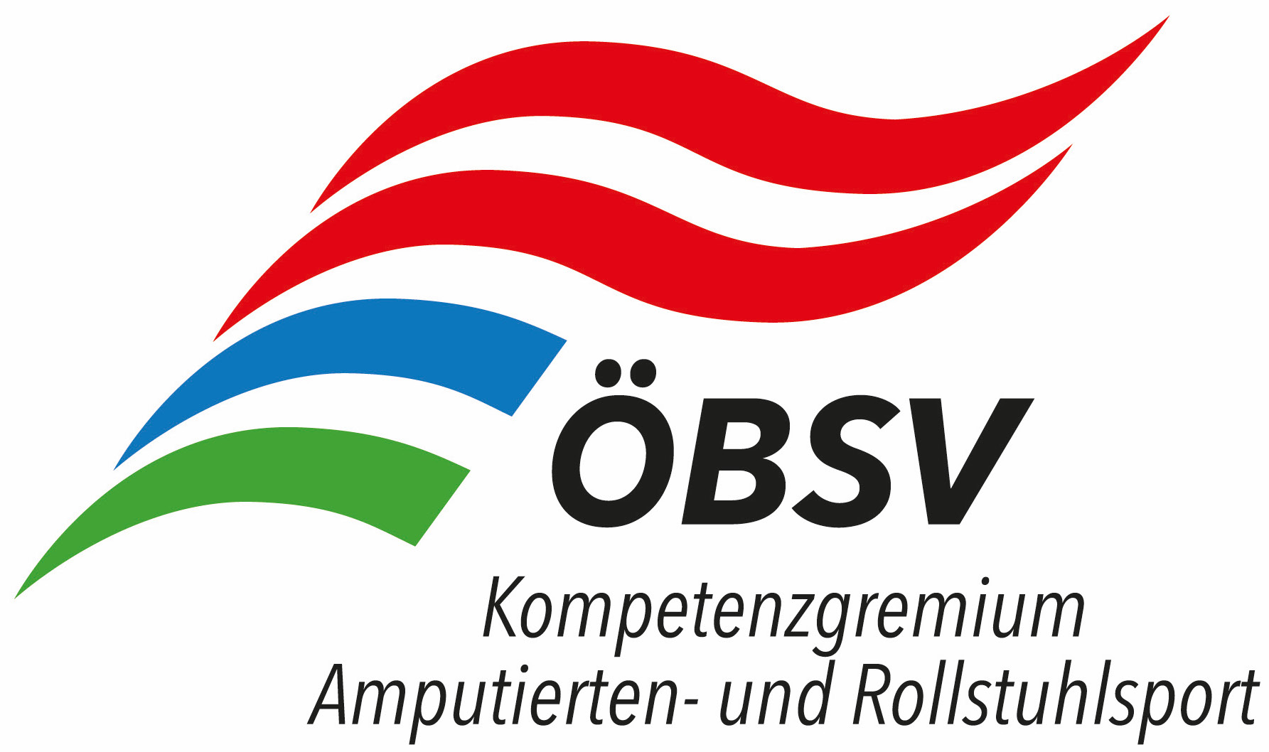
...............................................................................................................................................................................................
Hiermit melde ich mich verbindlich zum Mono-/Biskikurs vom 13.-19. April 2020 im Kaunertal an:

Name ........................................................ Vorname .................................................
Straße ...............................................................................................................................
PLZ/Wohnort ....................................................................................................................
Geb.dat. .................................................. Mobil ................................................................
E-Mail ..............................................................................................................................
ÖBSV Landesverband/Verein ……………………………………………………………………………
ÖSV-Mitglied? ja nein wenn ja, Mitgliedsnummer: ……………………………..

Begleitperson:
Name/Vorname ......................................................... Geb.dat. ........................................

Zusätzliche Begleitpersonen:
Name/Vorname ......................................................... Geb.dat. ........................................
Name/Vorname ......................................................... Geb.dat. ........................................
Name/Vorname ......................................................... Geb.dat. ........................................

Angaben zum Kurs:

Ich benötige: ein Skigerät (bitte Maßblatt ausfüllen!)

Ich benötige eine Begleitperson: ja nein

Zustimmungserklärung:
Die oben erhobenen Daten werden im Sinne der DSGVO automationsunterstützt verarbeitet. Rechtsgrundlage zur Datenverarbeitung bildet Artikel 6 Abs. 1 lit. a Einwilligung zur Verarbeitung von personenbezogenen Daten. Die Daten werden gegebenenfalls zu verbandsinternen Zwecken an Zweig- oder Mitgliedsvereine des ÖBSV, sowie ÖSV, sofern dies für die Durchführung des Sportbetriebes erforderlich ist, übermittelt. Mit ihrer Unterschrift stimmen die TeilnehmerInnen einer allfälligen Herstellung sowie Veröffentlichung, Verbreitung, Vervielfältigung, Verwendung und Verwertung der von ihnen bei o.g. Veranstaltung hergestellten Fotografien oder sonstigen Bild-/Tondokumenten durch den ÖBSV/ÖSV samt Namensnennung zu. Die betroffene Person hat das Recht auf Auskunft, Berichtigung, Löschung und Einschränkung der Verarbeitung der personenbezogenen Daten (Art 13 Art. 2 lit. c, b DSGVO) und kann Ihre Einwilligung zur Datenverarbeitung jederzeit schriftlich per e-mail an office@obsv.at oder per Post an ÖBSV, Brigittenauer Lände 42, 1200 Wien, widerrufen.

Mit meiner Unterschrift bestätige ich den Erhalt detaillierter Informationen bezüglich der Verarbeitung meiner personenbezogenen Daten (siehe Abschnitt „Informationspflicht“).

Weiters erkenne ich durch meine Unterschrift die Teilnahmebedingungen an!
Die Haftungsbestimmungen und Stornobedingungen habe ich zur Kenntnis genommen.

_________________________________________________________________________________
Ort / Datum Unterschrift
ggf. Unterschrift Erziehungsberechtigter

Bitte bis zum 27. Jänner 2020 per Mail senden an:
Bettina Mössenböck, mail: bettina.moessenboeck@univie.ac.at
Informationspflicht nach Artikel 13 DSGVO

Personenbezogene Daten:
Die erhobenen Daten werden im Sinne der DSGVO automationsunterstützt verarbeitet. Rechtsgrundlage zur Datenverarbeitung bildet Artikel 6 Abs. 1 lit. a Einwilligung zur Verarbeitung von personenbezogenen Daten. Die Daten werden gegebenenfalls zu verbandsinternen Zwecken an Zweig- oder Mitgliedsvereine des ÖBSV, an ÖSV, sofern dies für die Durchführung des Sportbetriebes erforderlich ist, übermittelt. Sämtliche Daten von ÖBSV-Vereinsmitgliedern und Lizenzierten Mitgliedern werden bis zur Beendigung der Mitgliedschaft zuzüglich etwaiger gesetzlicher Aufbewahrungsfristen gespeichert.
Es besteht weder die Absicht die erhobenen Daten an ein Drittland oder eine internationale Organisation zu übermitteln (Art 13 Abs. 1 lit. f DSGVO), noch zum Zwecke der automatisierten Entscheidungsfindung, einschließlich Profiling (Datenanalyse zu Verhalten, Gewohnheiten Präferenzen…), zu verarbeiten (Art 13. Abs. 2 lit f DSGVO).
Nutzung von Bild-, Foto- und Videoaufnahmen

Mit der Anmeldung stimmen die Teilnehmerinnen und Teilnehmer einer allfälligen Herstellung sowie Veröffentlichung, Verbreitung, Vervielfältigung, Verwendung und Verwertung der von ihnen bei o.g. Veranstaltung hergestellten Fotografien oder sonstigen Bild-/Tondokumenten durch den Anbieter (ÖBSV/ÖSV) samt Namensnennung zu. Die Zustimmung gilt, sofern damit keine berechtigten Interessen am eigenen Bild betroffen sind. Dies ist dann jedenfalls nicht der Fall, wenn die Teilnehmerinnen und Teilnehmer im Rahmen oben genannter Veranstaltung fotografiert oder gefilmt werden bzw. wenn die Namensnennung unter dem jeweiligen Foto oder auf der Teilnehmerliste erfolgt.
Die Teilnehmerinnen und Teilnehmer übertragen in diesem Umfang die ihnen zustehenden diesbezüglichen (Verwertungs-)Rechte unentgeltlich an den Anbieter (ÖBSV/ÖSV) bzw. die jeweilige Fotografin dieser Materialien. Diese Zustimmung gilt insbesondere auch für die Verwertung und Verwendung dieser Materialien für (auch kommerzielle) Werbezwecke des Anbieters sowie seiner Mitglieds- und Zweigvereinen, Dachverbänden, Sponsoren und Förderern, welcher Art und in welchen (Bild- und Ton) Formaten auch immer. So auch bspw. für die vereinseigene Homepage, für Spendenaussendungen, Berichte und Werbeeinschaltungen in Rundfunk- und Printmedien, sonstigen Druckwerken (wie Folder, Einladungen etc.) sowie für die Berichterstattung in den sozialen Medien und dem Newsletter.

Betroffenenrechte:
Die betroffene Person hat das Recht auf Auskunft, Berichtigung, Löschung und Einschränkung der Verarbeitung der personenbezogenen Daten (Art 13 Art. 2 lit. c, b DSGVO) und kann Ihre Einwilligung zur Datenverarbeitung jederzeit schriftlich per e-mail an office@ obsv.at oder per Post an ÖBSV, Brigittenauer Lände 42, 1200 Wien, widerrufen.
ÖBSV-Datenschutzbeauftragte: Mag. Gabriele Doll, E-Mail: doll@obsv.at

Maßblatt Monoskianpassung

Name

Behinderung

Querschnittlähmung Spina Bifida Cerebralparese Sonstiges

Diagnose:

Lähmungshöhe komplett/inkomplett Handfunktion: ja/nein

Restfunktionen

Besonderheiten (z.B: Kontrakturen, Gibbus, Hüftverkalkungen usw.)

Fahrkönnen: Anfänger Fortgeschritten

A) Beckenbreite (das Skigerät muß eng sitzen)

B) Höhe der Rückenlehne (Rollstuhl)

C) Sitztiefe (vom Rücken bis Kniekehle messen)

D) Unterschenkellänge (mit Schuhen messen, vom Fußbrett bis Kniekehle)

E) Unterarmlänge (vom Daumengrundgelenk bis Ellbogeninnenseite messen)

F) Unterarmumfang

Körpergröße Körpergewicht Geburtsdatum

Habe eigene Kurzski: ja nein

